คำนำ
เนื่องจากนักเรียนชั้นอนุบาลปีที่ 2 ชอบกินไข่ ไม่ว่าจะเป็น ไข่นก ไข่ไก่ และไข่เป็ดนักเรียนจึงมีความคิดและความสนใจที่จะทำโครงงานไข่ครกแสนอร่อย อีกทั้งครูอยากให้นักเรียนได้เรียนรู้การลงมือทำอย่างเป็นขั้นตอนในการประกอบอาหารด้วยตนเอง
ครูผู้สอนได้เล็งเห็นความสำคัญในจัดทำโครงการในครั้งนี้ เพื่อที่นักเรียนจะได้นำไปใช้ในชีวิตประจำวันได้
ขอขอบคุณคณะครูที่ให้ความร่วมมือ คอยช่วยเหลือตลอดที่ทำโครงงาน ช่วยแสดงความคิดเห็น และข้อเสนอแนะ จนทำให้โครงงานไข่นกแสนอร่อย สำเร็จลุล่วงไปด้วยดี

ผู้จัดทำ
นางสาวแวนูรนารีซา ยาบี

สารบัญ
เรื่อง หน้า
- หลักการและเหตุผล 1
- วัตถุประสงค์ 1
- ขอบเขตการศึกษาค้นคว้า 1
- สถานที่ในการดำเนินโครงงาน 1
- ระยะเวลาในการดำเนินการศึกษา 2
- ค่าใช้จ่ายในการดำเนินโครงงาน 2
- วัสดุอุปกรณ์ที่ใช้ในการดำเนินโครงงาน 2
- ขั้นตอนการดำเนินโครงงาน/วิธีทำ 2
- ประโยชน์ที่จะได้รับ 3
- สรุปผลจากการทำโครงงานไข่ครกแสนอร่อย 3
- ข้อเสนอแนะ 3
- ภาคผนวก ๕

-1-
เรื่อง ( โครงงานไข่ครกแสนอร่อย )
ผู้จัดทำ นักเรียนชั้นอนุบาล 2 ศูนย์พัฒนาเด็กเล็กตำบลนาประดู่
ครูที่ปรึกษา นางสาวแวนูรนารีซา ยาบี
ปีการศึกษาที่ทำ ภาคเรียนที่ 2 ปีการศึกษา 2566
- หลักการและเหตุผล
ประโยชน์ของไข่นั้นส่วนที่เห็นได้ชัดที่สุดก็คือโปรตีน เพราะโปรตีนจะอยู่ในจำพวกเนื้อสัตว์ นม แล้วก็ไข่ ซึ่งโปรตีนนั้นมีประโยชน์มากทั้งในเรื่องช่วยในการเจริญเติบโตของร่างกายได้ดี อีกทั้งยังเป็นที่ชื่นชอบของเด็กๆ อีกด้วย
ครูผู้สอนจึงมีแนวคิดที่จะจัดกิจกรรมการเรียนรู้ในรูปแบบ โครงงานเรื่องไข่ครกแสนอร่อย เพื่อเป็นการศึกษาค้นคว้าสูตร และวิธีการทำไข่ครกแสนอร่อย ให้เด็กเกิดความคิดรวบยอดจากเรื่องที่เรียนรู้ จากการจัดกิจกรรมที่เปิดโอกาสให้เด็กได้เรียนรู้ได้สัมผัสด้วยการลงมือทำด้วยตนเอง ซึ่งเป็นพื้นฐานการเรียนรู้ระดับสูงต่อไป
2. วัตถุประสงค์
1. เพื่อให้เด็กมีความสามัคคีต่อเพื่อนในห้อง
2. เพื่อให้เด็กได้รู้วิธีการทำไข่ครกแสนอร่อย
3. เพื่อให้เด็กเกิดการเรียนรู้ผ่านการลงมือปฏิบัติ
4. เพื่อให้เด็กได้ฝึกทักษะในการแก้ปัญหา
3. ขอบเขตการศึกษาค้นคว้า
การทำไข่ครกแสนอร่อย ของเด็กนักเรียนชั้นอนุบาล 2 จำนวน 17 คน ศูนย์พัฒนาเด็กเล็กตำบลนาประดู่
4. สถานที่ในการดำเนินโครงงาน
ห้องเรียนปฐมวัย ศูนย์พัฒนาเด็กเล็กตำบลนาประดู่

-2-
5. ระยะเวลาในการดำเนินการศึกษา
วัน/เดือน/ปี | ขั้นตอนการดำเนินโครงงาน | ระยะเวลา
9 มกราคม 2567 | เลือกหัวข้อโครงงาน | 1 วัน
10 - 11 มกราคม 2567 | ครูและเด็กร่วมการศึกษาและวางแผนการทำโครงงาน | 2 วัน
17 มกราคม 2567 | ครูและเด็กร่วมกันทำโครงงาน และนำเสอนผลงาน | 1 วัน

6. วัตถุดิบและค่าใช้จ่ายในการดำเนินโครงงาน
1. ซอสแม็กกี้ ราคา 27 บาท
2. ซอสมะเขือเทศ ราคา 19 บาท
3. พริกไทยดำป่น ราคา 25 บาท
4. ไข่นก 100 ใบ ราคา 100 บาท
5. น้ำมันพืช ราคา 45 บาท
รวม 196 บาท
7. วัสดุอุปกรณ์ที่ใช้ในการดำเนินโครงงาน
1. กระทะหลุมไฟฟ้า
2. ปลั๊กไฟ
3. โฟม
4. ช้อนส้อม
5. ถาด
8. ขั้นตอนการดำเนินโครงงาน/วิธีทำ
1. นำไข่นกออกจากถุง จัดเรียงวางใส่ตะกร้าหรือถาดให้เรียบร้อยด้วยความเบามือ
2. นำกระทะหลุมไฟฟ้ามาเสียบปลั๊กไฟเปิดสวิตช์ รอให้กระทะร้อนได้ที่ ใส่น้ำมันลงในหลุมกระทะพอสมควร
3. นำไข่นกมาตอกใส่ในกระทะหลุมที่ใส่น้ำมันแล้ว ด้วยความเบามือ
-3-
4. รอจนไข่นกสุก แล้วค่อยแคะใส่จานที่เตรียมไว้ จากนั้นใส่เครื่องปรุง ได้แก่ ซอสพริก ซอสแม็กกี้ พริกไทยดำป่น พร้อมประรับทาน
9. ประโยชน์ที่จะได้รับ
1. เด็กมีความสามัคคีต่อเพื่อนในห้อง
2. เด็กสามารถตอบสนองการเรียนรู้ได้อย่างแท้จริง
3. เด็กได้รับความรู้เกี่ยวกับการทำไข่ครกแสนอร่อย
4. เด็กเกิดกระบวนการเรียนรู้ผ่านการลงมือปฏิบัติ
5. เด็กมีทักษะในการแก้ปัญหา
10. สรุปผลจากการทำโครงงานไข่ครกแสนอร่อย
เด็กนักเรียนชั้นอนุบาล 2 จำนวน 17 คน ของศูนย์พัฒนาเด็กเล็กตำบลนาประดู่ มีความสามัคคีในการทำงานเป็นกลุ่ม มีความพร้อมในการเตรียมวัตถุดิบกับวัสดุอุปกรณ์ และรู้ขั้นตอนในการทำ (ไข่ครกแสนอร่อย)
11. ข้อเสนอแนะ
ให้เด็กลงมือปฏิบัติจริง เด็กจะได้เกิดทักษะและการเรียนรู้จากประสบการณ์ตรงที่เกิดขึ้นกับตัวเอง โครงงานที่จัดขึ้นควรได้รับการดูแลอย่างใกล้ชิด โดยเฉพาะการใช้กระทะหลุมไฟฟ้าและปลั๊กไฟ ทั้งนี้เนื่องจากเด็กนักเรียนอายุยังน้อย ผู้สนใจจะทำโครงงานต้องคำนึงถึงความปลอดภัยให้มากที่สุด
12. ผู้เขียนโครงงาน
ลงชื่อ...............................................
(นางสาวแวนูรนารีซา ยาบี)
ตำแหน่ง ครูผู้ข่วย
13. ผู้เสอนโครงงาน
ลงชื่อ...............................................
(นางสาวกัสมา เจ๊ะแต)
ตำแหน่ง หัวหน้าสถานศึกษา

-๔-
13. ผู้เห็นชอบโครงงาน
ลงชื่อ...............................................
(นางสาวตรีรัตน์ นวลแก้ว)
ตำแหน่ง นักวิชาการศึกษาชำนาญการ

ภาคผนวก

ภาพกิจกรรมการทำโครงงาน

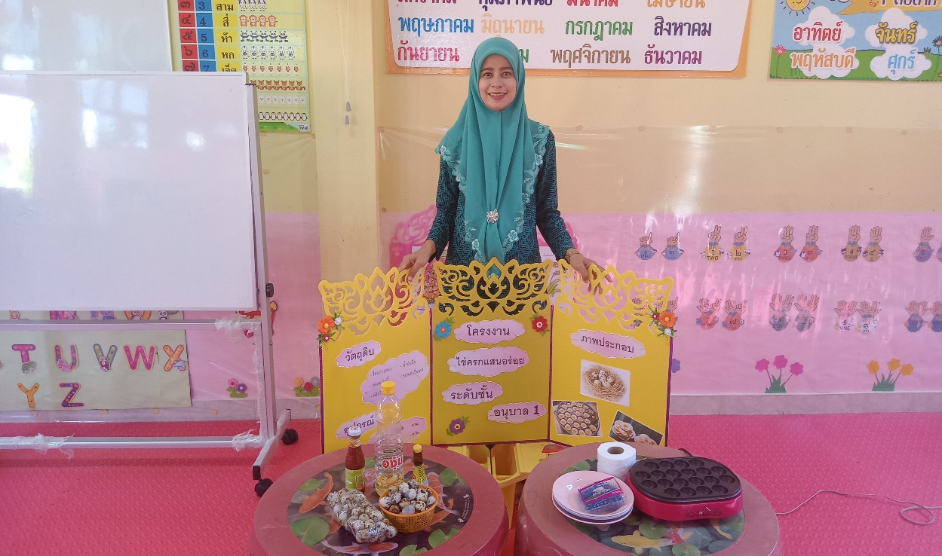

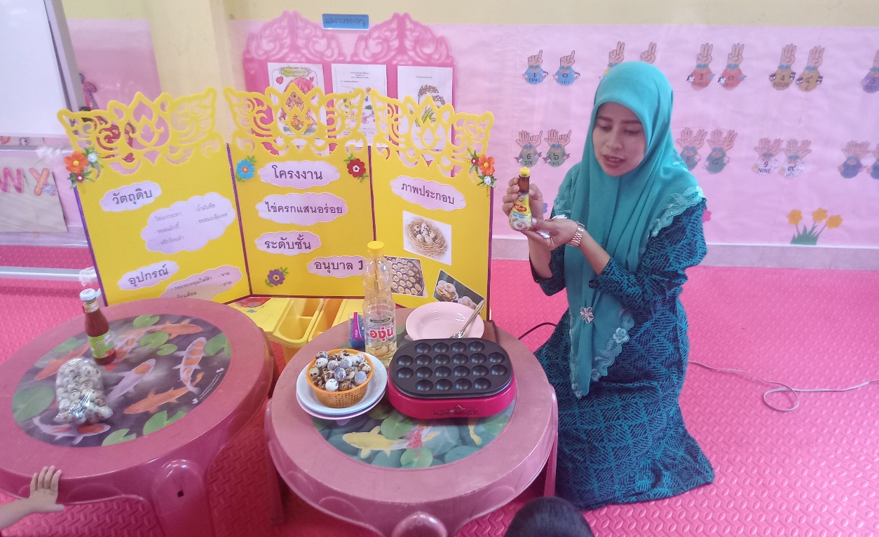
ครูและเด็กๆร่วมกันสนทนาถึงส่วนผสม
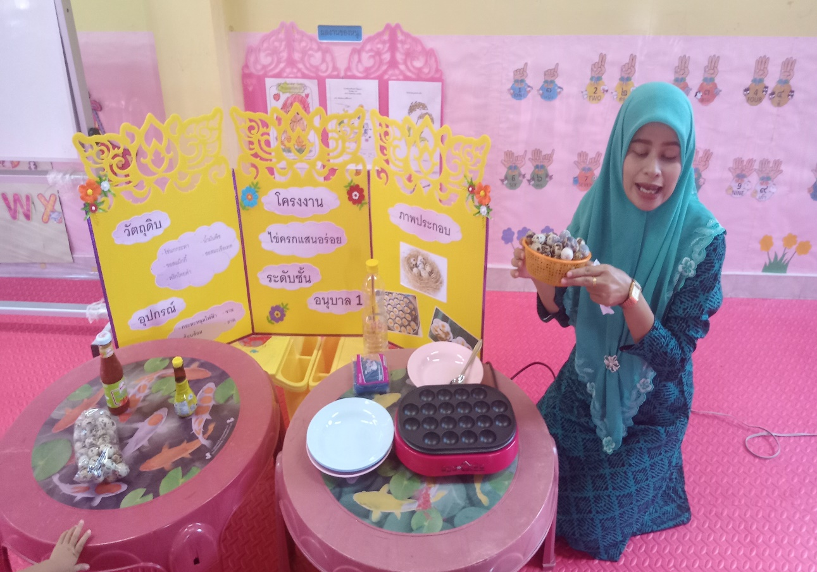

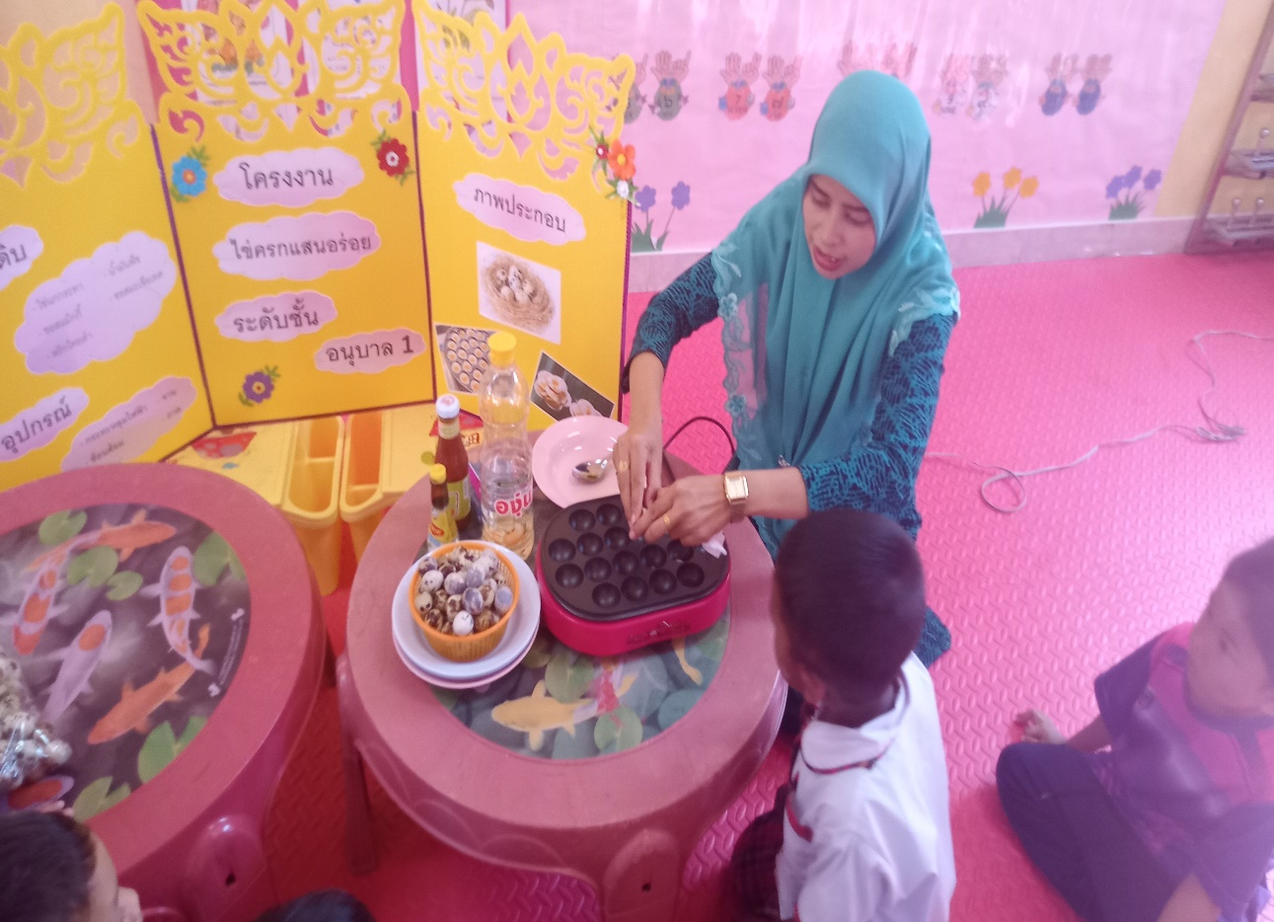
ครูสนทนาถึงประโยชน์ของไข่นกกระทาพร้อมสาธิตวิธีการทำ
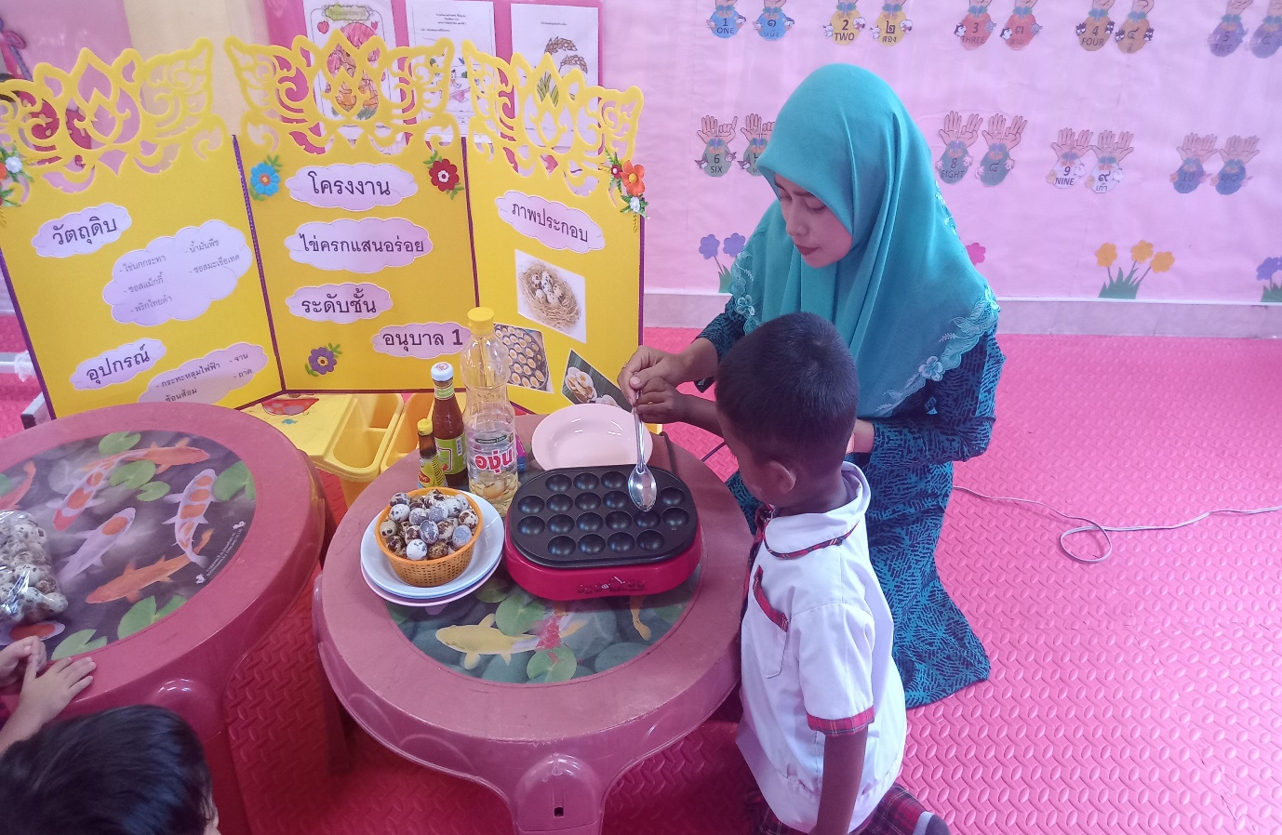

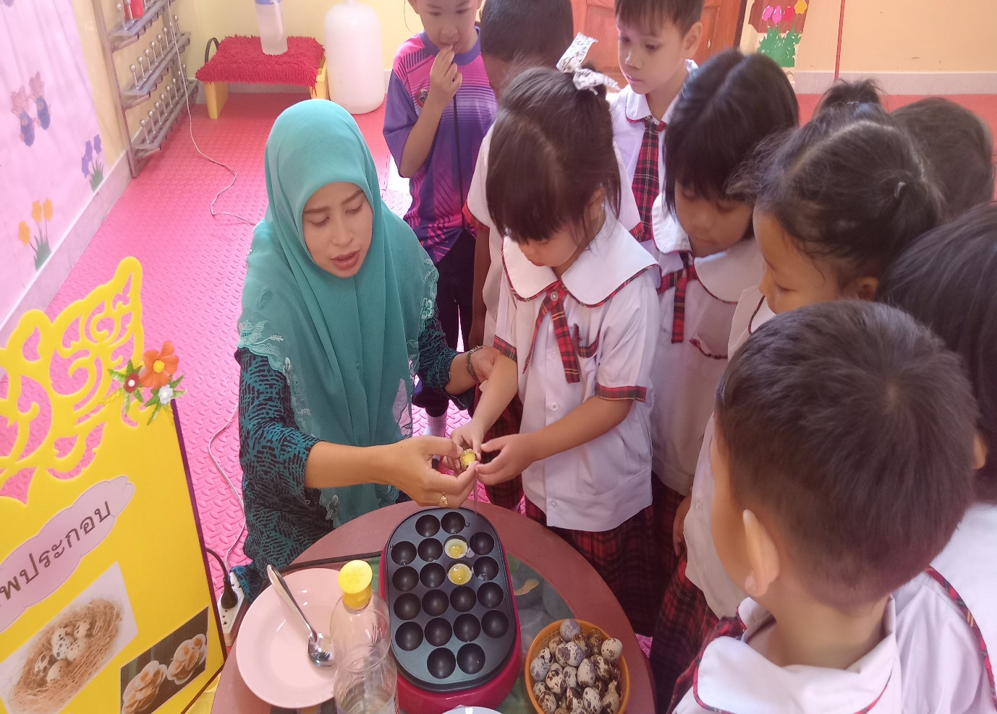
เด็กๆลงมือใส่น้ำมันและตอกไข่นกกระทาด้วยตนเอง
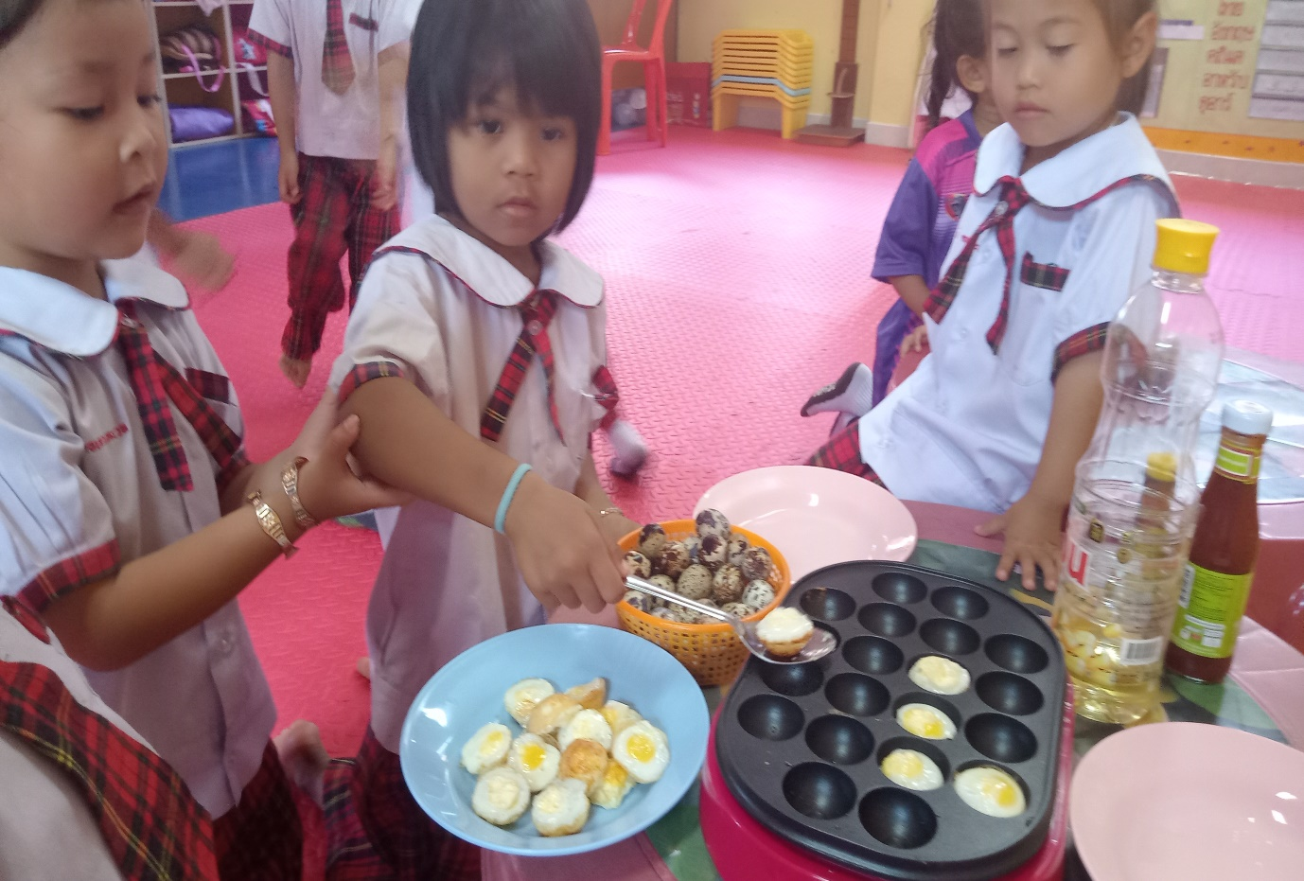

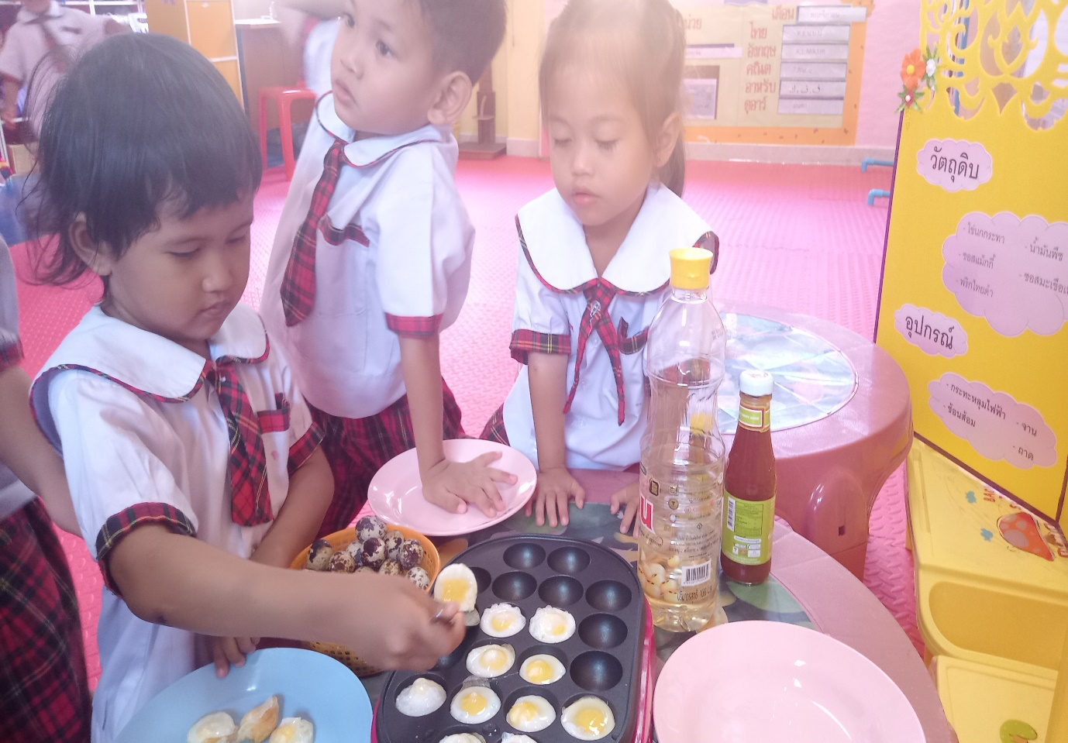
เด็กๆช่วยกันแคะไข่นกที่สุกแล้วใส่จานที่เตรียมไว้
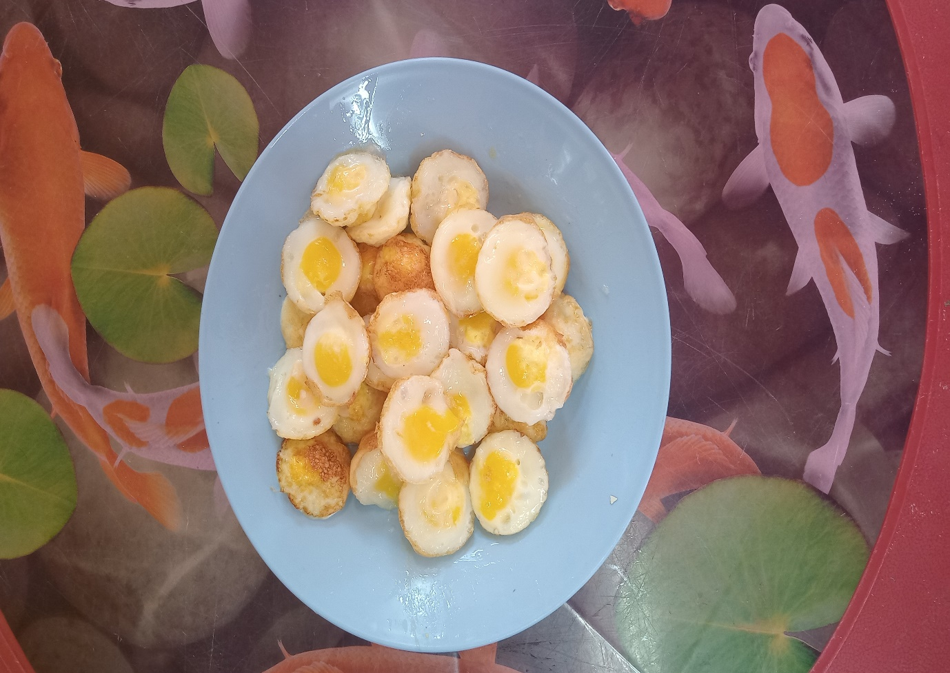

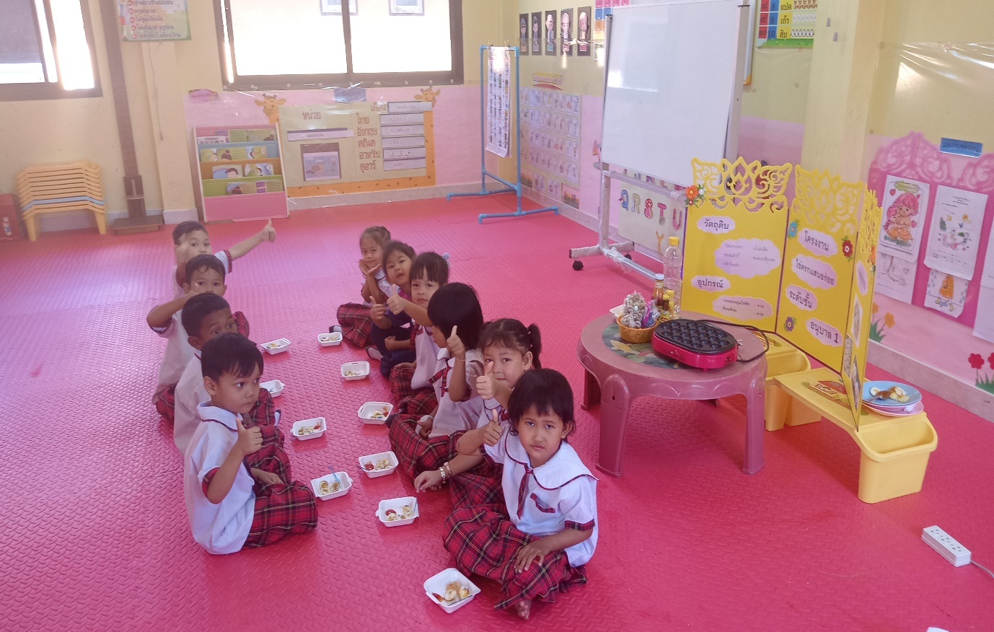
เย้....ไข่นกกระทาเสร็จแล้ว พร้อมรับประทาน
กิจกรรม เสริมประสบการณ์
โครงงาน
ไข่ครกแสนอร่อย

จัดทำโดย
นางสาวแวนูรนารีซา ยาบี
ครูผู้ช่วย
ชั้นอนุบาลปีที่ 2 ปีการศึกษา 2566
ศูนย์พัฒนาเด็กเล็กตำบลนาประดู่
อำเภอโคกโพธิ์ จังหวัดปัตตานี
สังกัดองค์การบริหารส่วนตำบลนาประดู่

